
济宁市二○二二年初中学业水平考试
生物学试题
注意事项：
1．本试卷共6页，考试时间60分钟，共100分。
2．答题前，考生务必先核对条形码上的姓名、准考证号和座号，然后用0.5毫米黑色墨水签字笔将本人的姓名、准考证号和座号填写在答题卡相应位置。
3．答选择题时，必须使用2B铅笔填涂答题卡上相应题目的答案标号，如需改动，必须先用橡皮擦干净，再改涂其它答案。
4．答非选择题时，必须使用0.5毫米黑色墨水签字笔在答题卡上书写。务必在题号所指示的答题区域内作答。
5．考试结束后，将本试卷和答题卡一并交回。
一、选择题：本题共20小题，每小题2分，共40分。每小题只有一个选项最符合题目要求。
下面是小明同学生活中运动、游玩的几个场景，请结合所学回答1~5题。
1. 小明和同学打乒乓球时做的一个个高难度动作，需要在神经系统的支配和其他系统的辅助下，由骨骼肌、骨、关节三者协调配合完成。下列描述错误的是（ ）
A. 小明进行抽、削、推等动作时，骨骼肌只收缩不舒张
B. 肘关节在运动中主要起支点作用
C. 运动时能够缓冲关节压力的结构是关节软骨
D. 运动时用力过猛可能会导致关节头从关节窝中脱出
【答案】A
【解析】
【分析】骨骼肌有受刺激而收缩的特性，当骨骼肌受神经传来的刺激收缩时，就会牵动着它所附着的骨，绕着关节活动，于是躯体就产生了运动。但骨骼肌只能收缩牵拉骨而不能将骨推开，因此一个动作的完成总是由至少两组肌肉相互配合活动，共同完成的。
【详解】A．一个动作的完成总是由至少两组肌肉相互配合活动，共同完成的。所以，小明进行抽、削、推等动作时，骨骼肌会收缩、也会舒张 ，A错误。
B．人体能产生运动，是因为骨骼肌受到神经传来的刺激而收缩，再牵动骨绕着关节活动，骨起杠杆作用，关节起支点作用，骨骼肌收缩产生动力，B正确。
C．关节面表面覆有一层光滑的关节软骨。关节软骨可减少运动时两骨间关节面的摩擦和缓冲运动时的震动，使关节的运动更加灵活，C正确。
D．关节头从关节窝中滑脱的现象，称为脱臼。脱臼后，关节无法正常活动；经常参加体育锻炼，剧烈运动前做好准备活动，可以减少脱臼现象的发生，D正确。
故选A。
2. 小明外出游玩前，核酸检测结果为阴性，说明他体内没有新冠病毒。关于新冠病毒的说法，错误的是（ ）
A. 核酸是新冠病毒的遗传物质 B. 核酸位于新冠病毒的细胞核内
C. 新冠病毒的增殖方式为自我复制 D. 新冠病毒必须寄生在活细胞内才能生活
【答案】B
【解析】
【分析】病毒的结构非常简单，仅由蛋白质外壳和内部的遗传物质组成；没有细胞结构，不能独立生活，只能寄生在活细胞内，并在寄主细胞内进行繁殖。一旦离开了活细胞，病毒就会变成结晶体。
【详解】A．新冠病毒没有细胞结构，主要由内部的遗传物质（核酸）和外部的蛋白质外壳组成，A正确。
B．新冠病毒无细胞核，B错误。
CD．新冠病毒不能独立生存，只能寄生在活细胞里，靠自己的遗传物质中的遗传信息，利用细胞内的物质，制造出新的病毒，这就是它的繁殖（自我复制），CD正确。
故选B。
3. 在泰山景区一角，小明体会到“蝉噪林逾静，鸟鸣山更幽”的意境。在听到声音之前，声波的刺激未经过的图中结构是（ ）
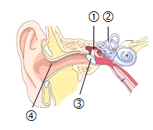
A. ① B. ② C. ③ D. ④
【答案】B
【解析】
【分析】耳的结构包括外耳、中耳和内耳。外耳包括耳郭和外耳道；中耳包括鼓膜、鼓室和听小骨；内耳包括半规管、前庭和耳蜗。
【详解】听觉的形成过程是：外界的声波经过④外耳道传到③鼓膜，引起鼓膜的振动；振动通过①听小骨传到内耳，刺激耳蜗内的听觉感受器，产生神经冲动；神经冲动通过与听觉有关的神经传递到大脑皮层的听觉中枢，就形成了听觉。所以在听到声音之前，声波的刺激未经过的图中结构是②半规管，因此ACD错误，B正确。
故选B。
4. 泛舟微山湖，小明看到“鱼戏莲叶间”的画面。关于鱼和莲在生长发育过程中的描述，错误的是（ ）
A. 鱼和莲结构和功能的基本单位都是细胞
B. 细胞分裂使它们的细胞数目增多
C. 细胞分化使它们形成不同的组织
D. 鱼和莲的结构层次均为：细胞→组织→器官→系统→生物体
【答案】D
【解析】
【分析】绿色开花植物体的结构层次为：细胞→组织→器官→植物体；动物体的结构层次为：细胞→组织→器官→系统→动物体。动物体的结构层次比植物体多了系统这个结构层次。
【详解】A．除病毒外，所有的生物都是由细胞构成的，细胞是生物体结构和功能的基本单位。所以，鱼和莲结构和功能的基本单位都是细胞，A正确。
B．细胞分裂就是一个细胞分成两个细胞的过程，细胞分裂使细胞数目增多，细胞分裂是生物体生长、发育和繁殖的基础，B正确。
C．生物在个体发育过程中，一个或一种细胞通过分裂产生的后代，在形态、结构和生理功能上发生差异性的变化，这个过程叫做细胞分化，细胞分化产生了不同的细胞群，这样的细胞群叫组织，C正确。
D．结合分析可知，鱼的结构层次为：细胞→组织→器官→系统→生物体，而莲的结构层次为：细胞→组织→器官→生物体，D错误。
故选D。
5. 孟府赐书楼前，流苏花开满树冠，团团簇簇，如雪如云，让小明流连忘返。下列选项中属于流苏根系吸收的营养物质和运输该物质的结构是（ ）
A. 有机物、导管 B. 有机物、筛管 C. 无机盐、导管 D. 无机盐、筛管
【答案】C
【解析】
【分析】植物体有两种输导管道——导管与筛管。导管是植物体内木质部中把根部吸收的水和无机盐输送到植株身体各处的管状结构。导管是为一串管状死细胞所组成，只有细胞壁的细胞构成的，而且上下两个细胞是贯通的。植物正是利用根、茎、叶等中的导管将水分和无机盐运输到身体各部分的。筛管是植物韧皮部内输导有机养料的管道，由许多管状活细胞上下连接而成，相邻两细胞的横壁上有许多小孔，称为“筛孔”，两细胞的细胞质体通过筛孔彼此相通。筛管没有细胞核，但筛管是活细胞。植物正是利用根、茎、叶等中的筛管将叶制造的有机物运输到身体各部分的。
【详解】结合分析可知，流苏根系（主要是成熟区）吸收的营养物质包括水和无机盐，进入成熟区的导管，由导管运输到身体各部分，C符合题意。
故选C。
6. 如图为显微镜结构与视野的示意图，下列操作过程或现象叙述错误的是（ ）
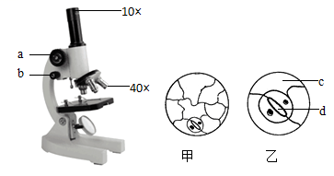
A. 图中显微镜的放大倍数是400倍
B. 由图甲调到图乙之前，需向上方移动临时装片
C. 调到视野乙后，一定不可以调节[a]
D. 植物蒸腾失水的“门户”和气体交换的“窗口”是[d]
【答案】B
【解析】
【分析】显微镜成像的特点是：首先是物像比实物要大；其次是物像与实物相反，上下倒置，左右反向；显微镜的放大倍数=目镜倍数×物镜倍数。
【详解】A．图中显微镜最大放大倍数为40×10=400（倍），A正确。
B．由图甲调到图乙之前，应先将物像移到视野中央，而物像移动方向和玻片移动方向相反，因此需向下方移动临时装片，B错误。
C． 由甲调到视野乙后，物像倍数放大，视野会变模糊，因此可以调节ｂ细准焦螺旋，不需要调节粗准焦螺旋，C正确。
D．d气孔是植物蒸腾失水的“门户”和气体交换的“窗口”，D正确。
故选B。
7. 关于人类的生殖和发育，下列说法错误的是（ ）
A. 睾丸和卵巢分别是男、女的主要生殖（性）器官
B. 人的性别是在胎儿出生时确定的，由性染色体的组成决定
C. 青春期发育最突出的特征是生殖器官的发育和成熟
D. 第二性征是在性激素的作用下表现出来的
【答案】B
【解析】
【分析】青春期是一生身体发育和智力发展的黄金时期。①进入青春期，由于垂体分泌的生长激素的作用，男孩和女孩的身高、体重都迅速增加，这是青春期形态发育的显著特点；②神经系统以及心脏和肺等器官的功能也明显增强。③进入青春期以后，男孩和女孩的性器官都迅速发育，直至成熟，男性的睾丸和女性的卵巢都重量增加，并能够产生生殖细胞和分泌性激素。
【详解】A．睾丸是男性的主要性器官，也是男性的性腺，能够产生精子和分泌雄性激素。卵巢是女性的主要生殖器官，呈葡萄状，位于腹腔内，左右各一个，能产生卵细胞（属于生殖细胞）并分泌雌性激素，A正确。
B．人的性别是在受精卵形成时确定的，由性染色体的组成决定，B错误。
C．结合分析可知，青春期发育最突出的特征是生殖器官的发育和成熟，C正确。
D．性激素能促进第二性征的出现如男孩出现喉结、腋毛、阴毛以及声音变粗等，女孩乳房增大，脂肪积累增多，身体丰满，臀部变圆等，D正确。
故选B。
8. 概念图是归纳知识信息和梳理概念间关联的一种简单而又有逻辑的关系图。下图是与遗传相关的概念图，对图中序号的含义判断错误的是（ ）
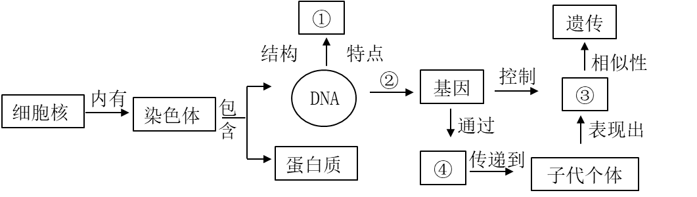
A. ①表示单螺旋结构 B. ②表示有遗传效应（特征）的片段
C. ③表示性状 D. ④表示生殖细胞
【答案】A
【解析】
【分析】图中：①是双螺旋结构，②是有遗传效应的片段，③性状，④生殖细胞，据此回答。
【详解】A．DNA是由两条反向平行的脱氧核苷酸长链盘旋而成的双螺旋结构，错误。
B．DNA分子含有许多有②遗传效应的片段，其中不同的片段含有不同的遗传信息，分别控制不同的性状，这些片段就是基因，正确。
C．生物的③性状是由一对基因控制的，正确
D．基因控制生物体的性状，性状的遗传实质上是亲代通过④生殖细胞把基因传递给子代，正确。
故选A。
9. 星空浩瀚，探索无限。2021年中国航天科技取得“祝融”探火、“羲和”逐日、“天和”遨游星辰等新成就，中国空间站“天宫”承载着细胞学、育种、昆虫繁育等太空生物实验任务。下列关于现代生物技术的说法，错误的是（ ）
A. 通过导入荧光蛋白基因使心肌细胞发荧光，利用的是克隆技术
B. 太空育种是借助宇宙空间的特殊环境诱发变异，获得的是可遗传的变异
C. 利用太空植物的茎尖快速批量繁育优质植株，利用的是植物组织培养技术
D. 利用激素延长太空蚕宝宝的幼虫期来提高蚕丝的产量，获得的是不可遗传的变异
【答案】A
【解析】
【分析】生物的变异是由于遗传物质发生改变（遗传物质的改变有基因重组、基因突变、染色体变异等）引起的，这种变异能遗传给下一代，称为可遗传的变异。生物的变异是由于环境条件引起的，遗传物质没有发生改变，这种变异一般不能遗传给下一代，称为不可遗传的变异。
【详解】A．通过导入荧光蛋白基因使心肌细胞发荧光，利用的是转基因技术，A错误。
B．太空育种即航天育种，也称空间诱变育种，是将作物种子或诱变材料搭乘返回式卫星送到太空，利用太空特殊的环境诱变作用，使种子产生变异，再返回地面培育作物新品种的育种新技术。太空育种获得的是可遗传的变异，B正确。
C．植物的组织培养：是利用无性生殖的原理快速繁殖植物的高新技术手段。所以，利用太空植物的茎尖快速批量繁育优质植株，利用的是植物组织培养技术，C正确。
D．利用激素延长太空蚕宝宝的幼虫期来提高蚕丝的产量，遗传物质没有发生改变，获得的是不可遗传的变异，D正确。
故选A。
10. 如图为甲、乙两细胞所含的染色体示意图，两细胞均取自某一动物的细胞。你认为甲、乙两细胞分别取自（ ）
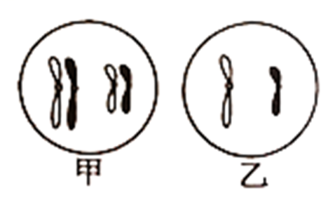
A. 肌细胞、受精卵 B. 卵细胞、受精卵
C. 受精卵、卵细胞 D. 卵细胞、肌细胞
【答案】C
【解析】
【分析】体细胞中染色体是成对存在，在形成精子和卵细胞的细胞分裂过程中，染色体都要减少一半。而且不是任意的一半，是每对染色体中各有一条进入精子和卵细胞。
【详解】在生物的体细胞中，染色体是成对存在的，在形成生殖细胞的过程中，成对的染色体分开，每对染色体中的一条进入精子或卵细胞中，图甲具有成对的基因，表示体细胞，乙不具有成对的基因，表示生殖细胞。
A．肌细胞是体细胞，染色体成对存在，受精卵是精子和卵细胞结合后的细胞，染色体也应该成对存在，A错误。
B．卵细胞是生殖细胞，染色体成单存在，受精卵中染色体成对存在，B错误。
C．受精卵中染色体成对存在，卵细胞是生殖细胞，染色体成单存在，C正确。
D．卵细胞是生殖细胞，染色体成单存在，肌细胞是体细胞，染色体成对存在，D错误。
故选C。
11. 下列动物行为中，属于学习行为的是（ ）
A. 蜜蜂筑巢 B. 候鸟迁徙 C. 鹦鹉学舌 D. 蜘蛛结网
【答案】C
【解析】
【分析】（1）先天性行为是动物生来就有的，由动物体内的遗传物质所决定的行为，又称为本能，如蜜蜂采蜜、蜘蛛结网、亲鸟育雏等。
（2）学习行为是在遗传因素的基础上，通过环境因素的作用，由生活经验和学习而获得的行为，如鹦鹉学舌、海豹表演、小狗钻火圈等。
【详解】AD．蜜蜂筑巢和蜘蛛结网是动物生来就有的，由动物体内的遗传物质所决定的行为，属于先天性行为，AD错误。
B．候鸟的迁徙行为是它们与生俱来的一种本能，属于先天性行为，B错误。
C．鹦鹉学舌是在遗传因素的基础上，通过环境因素的作用，由生活经验和学习而获得的行为，属于学习行为，C正确。
故选C。
12. 下列关于人体内消化液的叙述，正确的是（ ）
A. 肠液中含有多种消化酶 B. 唾液能初步消化蛋白质
C. 胰液中含有胰岛素 D. 胆汁中含有消化脂肪的酶
【答案】A
【解析】
【分析】消化腺有①唾液腺分泌唾液，含有消化淀粉的唾液淀粉酶。②胃腺分泌胃液，其中胃蛋白酶能初步消化蛋白质。③肝脏分泌胆汁，对脂肪起乳化作用。④胰腺分泌胰液，含有消化糖类、蛋白质和脂肪的酶。⑤肠腺分泌小肠液，含有消化糖类、蛋白质和脂肪的酶。
【详解】A．肠腺分泌小肠液，含有消化糖类、蛋白质和脂肪的酶。所以，肠液中含有多种消化酶，正确。
B．唾液腺分泌唾液，含有消化淀粉的唾液淀粉酶，因此，能初步消化淀粉，错误。
C．胰腺分泌胰液，含有消化糖类、蛋白质和脂肪的酶。胰岛才能能够分泌胰岛素，错误。
D．肝脏分泌胆汁，对脂肪起乳化作用，不含消化酶，错误。
故选A。
13. 在生产实践中，人们常用嫁接来培育果树和花卉。下图为某果树枝接的示意图，说法错误的是（ ）
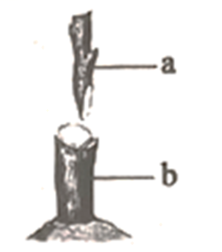
A. [a]是接穗，[b]是砧木
B. 接穗的形成层和砧木的形成层要紧密结合
C. 嫁接属于无性生殖
D. [a]上所结果实可同时保持接穗和砧木的性状
【答案】D
【解析】
【分析】嫁接是把一株植物体的芽或带芽的枝接到另一株植物体上，使它们愈合成一株完整的植物体。接上的芽或枝叫[a]接穗，被接的植物体叫[b]砧木。嫁接可分为芽接和枝接两种方式。苹果、梨、桃等很多果树都是利用嫁接来繁育优良品种的。
【详解】A．结合分析可知，[a]是接穗，[b]是砧木，A正确。
B．形成层具有很强的分裂能力，能不断分裂产生新的细胞，因此嫁接时应当使接穗和砧木的形成层紧密结合，以确保接穗成活，B正确。
CD．嫁接属于无性繁殖，没有精子和卵细胞结合成受精卵的过程，后代一般不会出现变异，能保持嫁接上去的接穗优良性状的稳定，而砧木一般不会对接穗的遗传性产生影响。所以，[a]上所结果实只能保持接穗的性状，C正确、D错误。
故选D
14. 下列关于青蛙的生殖和发育特征的说法，错误的是（ ）
A. 卵生 B. 体外受精 C. 变态发育 D. 成蛙用鳃呼吸
【答案】D
【解析】
【分析】青蛙适于两栖动物，雌雄异体、生殖方式为卵生，水中受精，变态发育。
【详解】A．B．青蛙属于两栖动物，雌雄蛙经过抱对后，分别把生殖细胞排在水中，在水中结合形成受精卵，故青蛙体外受精、卵生，AB不符合题意。
C．D．青蛙属于两栖动物，发育过程经过受精卵、蝌蚪、幼蛙、成蛙。幼体生活在水中，用鳃呼吸，用尾游泳，成蛙既能生活在水中，也能生活在潮湿的陆地上，用肺呼吸，皮肤辅助呼吸，幼体与成蛙在外部形态和生活习性上变化明显，为变态发育，C不符合题意，D符合题意。
故选D。
15. 从传染病的预防措施来看，隔离新冠肺炎感染者属于（ ）
A. 控制传染源 B. 切断传播途径 C. 保护易感人群 D. 消灭病原体
【答案】A
【解析】
【分析】传染病是指由病原体引起的，能够在人与人之间、人与动物之间传播的疾病，具有传染性和流行性的特点。传染病在人群中流行，必须同时具备三个基本环节，即传染源、传播途径和易感人群，三个环节缺一不可。预防传染病的措施包括控制传染源、切断传播途径、保护易感人群等。
【详解】传染病在人群中流行，必须同时具备三个基本环节，即传染源、传播途径和易感人群，对新冠肺炎感染者采取隔离措施，属于控制传染源，因此BCD错误，A正确。
故选A。
16. 北京冬残奥会，“无障·爱”设施为运动员提供了极大的便利，其中特制金牌（图一）边缘做了特殊处理，通过触摸可以识别。图二为缩手反射的反射弧示意图。若某一会盲文的视力障碍朋友④处损伤，其他部分正常。下列选项与其生理结构特征相符的是（ ）
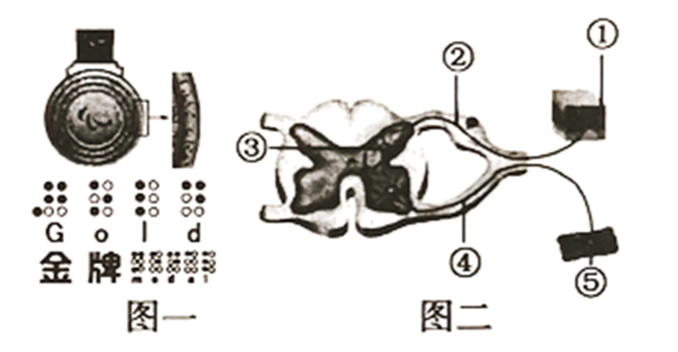
A. 能识别，且能缩手 B. 不能识别，但能缩手
C. 能识别，但不能缩手 D. 不能识别，且不能缩手
【答案】C
【解析】
【分析】反射是指在神经系统的参与下，人体对内外环境刺激所作出的有规律性的反应。神经调节的基本方式是反射，反射活动的结构基础称为反射弧，包括感受器、传入神经、神经中枢、传出神经和效应器。反射必须通过反射弧来完成，图中结构：①感受器，②传入神经，③神经中枢，④传出神经，⑤效应器。
【详解】神经调节的基本方式是反射，反射活动的结构基础称为反射弧，包括感受器、传入神经、神经中枢、传出神经和效应器。反射必须通过反射弧来完成，缺少任何一个环节反射活动都不能完成，如④传出神经受损，反射弧不完整，即使有较强的刺激，感受器发出的神经冲动，不能经传入神经、神经中枢传导到效应器骨骼肌，骨骼肌接收不到神经冲动，不能缩手；但是神经冲动能经过神经中枢、脊髓内的白质上行传导到大脑皮层特定区域，形成触觉，因此ABD错误，C正确。
故选C。
17. 对下列4种生物的描述，你不认同的是（ ）
A. 紫菜是藻类植物，它的可食用部分并不是叶
B. 银杏是裸子植物，只有种子而没有果实
C. 穿山甲被覆鳞甲，胎生、哺乳，属于哺乳动物
D. 乌龟既能生活在陆地上，又能生活在水中，是两栖动物
【答案】D
【解析】
【分析】藻类植物的结构简单，无根、茎、叶的分化，大多生活在水中，少数生活在陆地上。被子植物和裸子植物都结种子，但这两类植物又有重要区别，其中最主要的区别是裸子植物它没有果实，只有种子，它的种子裸露，仅仅被一鳞片覆盖起来，如松类、杉类、柏类等。被子植物有真正的果实和种子。哺乳动物的特征：体表被毛，牙齿有门齿、臼齿和犬齿的分化，心脏四腔，用肺呼吸，大脑发达，体腔内有膈，体温恒定，胎生哺乳等。两栖动物的主要特征：幼体生活在水中，用鳃呼吸；成体生活在水中或陆地上，用肺呼吸，同时用皮肤辅助呼吸；爬行动物的主要特征：体表覆盖角质鳞片或甲，用肺呼吸，体温不恒定，会随外界的温度变化而变化，心脏只有三个腔，心室里有不完全的隔膜，体内受精，卵生或少数卵胎生。
【详解】A．紫菜是藻类植物，没有根茎叶的分化，因此它的可食用部分并不是叶，A正确。
B．银杏是裸子植物，裸子植物的种子裸露，无果皮包被，因此银杏只有种子而没有果实，B正确。
C． 哺乳动物最突出的特征是胎生、哺乳，因此判断穿山甲属于哺乳动物，主要依据是具有胎生、哺乳的特征，C正确。
D．乌龟体表覆盖甲，用肺呼吸，体温不恒定，心脏只有三个腔，体内受精，因此属于爬行动物，D错误。
故选D。
18. 下图为将天丝葵放置在黑暗处一昼夜后，光合作用探究实验的部分步骤。下列说法错误的是（ ）
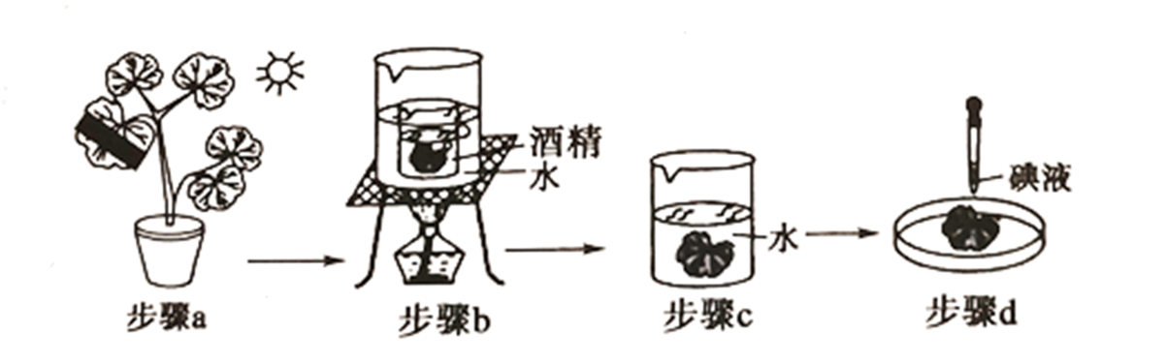
A. 步骤b是为了溶解叶片中的叶绿素
B. 步骤d遮光部分变成蓝色，说明光合作用的产物为淀粉
C. 光合作用的实质是制造有机物，储存能量
D. 暗处理的作用是通过呼吸作用消耗尽叶片中的原有淀粉
【答案】B
【解析】
【分析】《绿叶在光下制造有机物》的实验步骤：暗处理→a部分遮光→光照→摘下叶片→b酒精脱色→c漂洗→d加碘，观察颜色。实验要点：光合作用需要光、光合作用制造淀粉、淀粉遇到碘液变蓝色，酒精溶解叶片中的叶绿素，关键是确定控制实验变量、设置对照实验。
【详解】A．步骤b是酒精脱色，把叶片放入盛有酒精的烧杯中，隔水加热，使叶片含有的叶绿素溶解到酒精中至叶片变成黄白色。脱色时，酒精要隔水加热，因为酒精的燃点低，防止酒精燃烧发生危险，正确。
B．步骤d中，未遮光部分滴加碘液变成蓝色，说明光合作用的产物为淀粉，错误。
C．光合作用的实质是制造有机物，释放氧气，把光能转变为化学能储存在有机物中，正确。
D．为了排除叶片内原有淀粉对实验现象的影响，实验前要将实验装置放在暗处一昼夜，目的是将叶片内原有的淀粉运走耗尽，以排除原有的淀粉对实验的干扰，保证实验结果所检测到的淀粉是实验过程中形成的，正确。
故选B。
19. 2021年我国设立三江源、大熊猫、东北虎豹、海南热带雨林、武夷山等第一批国家公园，涵盖了我国陆域近30%的国家重点保护野生动植物种类，珍稀濒危物种的栖息地环境得以持续改善。下列调查表中，关于武夷山国家公园生物多样性的数据主要体现了（ ）
类群 | 高等植物 | 脊椎动物 | 昆虫 | 大型真菌
数量 | 936种 | 463种 | 1079种 | 164种

A. 生物数量的多样性 B. 基因的多样性
C. 物种（生物种类）的多样性 D. 生态系统的多样性
【答案】C
【解析】
【分析】生物多样性通常有三个主要的内涵，即生物种类的多样性、基因(遗传）的多样性和生态系统的多样性。
【详解】A．结合分析，生物多样性的内涵不包括生物数量的多样性，A不符合题意。
B．基因的多样性是指物种的种内个体或种群间的基因变化，B不符合题意。
C．生物种类的多样性是指一定区域内生物种类(包括动物、植物、微生物)的丰富性，武夷山国家公园有高等植物936种，脊椎动物463种，昆虫1079种，大型真菌164种，体现了生物种类的多样性，C符合题意。
D．生态系统多样性指的是一个地区的生态多样化程度。它区别于物种多样性，物种多样性指的是物种的种类而不是生态系统。而生态系统多样性涵盖的是在生物圈之内现存的各种生态系统(如森林生态系统，草原生态系统），D不符合题意。
故选C。
20. 南繁基地是我国国家科研育种保护区。杂交水稻之父袁隆平、玉米育种专家程相文、抗虫棉之父郭三堆等一大批科研工作者在这里挥洒下青春的汗水。下列关于种质资源的相关说法，错误的是（ ）
A. 杂交育种的生殖方式是有性生殖
B. 杂交育种可以使子代获得双亲的优良性状
C. 利用转基因技术，人们可以定向改良动植物品种
D. 转基因技术比较成熟，不存在安全性问题
【答案】D
【解析】
【分析】由两性生殖细胞结合形成受精卵，再由受精卵发育成新个体的生殖方式属于有性生殖。有性生殖的后代，具有双亲的遗传特性，如植物用种子繁殖后代。
【详解】AB．杂交育种是将两个或多个品种的优良性状通过交配集中一起，再经过选择和培育，获得新品种的方法。杂交育种经过了生殖细胞的结合，其生殖方式是有性生殖，因此杂交育种可以使子代获得双亲的优良性状，AB正确。
C．转基因技术就是把一个生物体的基因转移到另一种生物体内的生物技术。它是在分子水平上进行的遗传操作，按照预先设计的蓝图把一种生物的基因分离出来，在体外进行拼接组合，然后转入另一种生物的体内，从而定向改造某些遗传性状，最终获得人们所需要的优良动植物新品种，C正确。
D．转基因技术是一项前沿科技，尚处于探索阶段，具有很多不确定性因素。因此用基因技术，具有较大的风险，存在安全性问题，D错误。
故选D。
二、非选择题：本题共5小题，共60分。
21. “二十四节气”是中国古人在漫长的劳作实践中，结合植物的生长发育，加工、提炼而成的农耕社会的时间指南，体现了古人的生存智慧和生命哲学。请据图分析植物的生命活动过程。
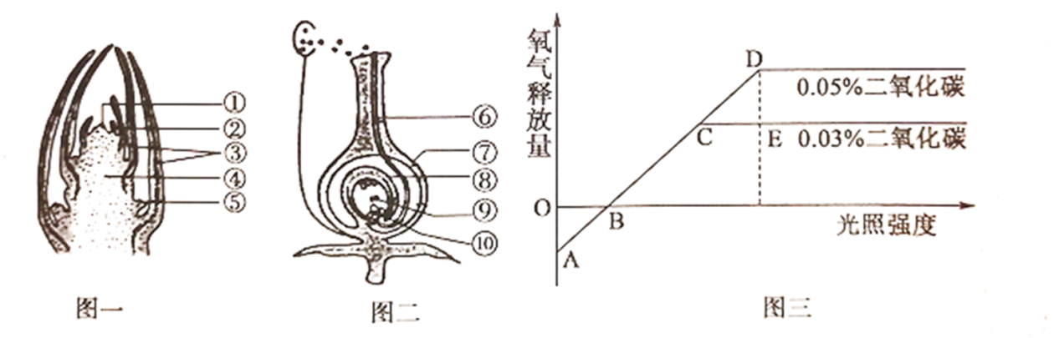
（1）立春时节，万物复苏。图一是柳树枝芽（或叶芽）模式图，在生长季节，环境条件适宜时，芽逐步生长发育成相应的器官，其中，[ ]______发育成茎。
（2）“谷雨前后，种瓜点豆”，谷雨时节气温转暖，降雨量增多，适合播种。春播时，还需要通过耕和耙使土壤变得松软，这是为了给种子的萌发提供______。
（3）芒种，是个耕种忙碌的节气，民间也称其为“忙种”，正是南方种稻与北方收麦之时。图二是小麦或水稻的受精过程示意图，子房中的[ ]______发育成种子。我们吃的大米、小麦种子的主要部分，就是一个精子和______融合发育成的胚乳。
（4）“立冬拔萝卜，小雪砍白菜”，白菜素有“菜中之王”美称，小雪节气白菜基本停止生长。图三表示现代化大棚内白菜在不同二氧化碳浓度条件下，光合作用受光照强度影响的变化曲线。光照强度只有大于______（A/B）点，植物才能生长（指有机物积累）请结合D点和E点差别的原因，提出白菜增产的一条措施：______。
【答案】（1）④芽轴 （2）充足的空气
（3） ①. ⑧胚珠 ②. 极核
（4） ①. B ②. 可采取适当提高二氧化碳浓度措施
【解析】
【分析】叶芽的基本结构包括①生长点、②叶原基、③幼叶、④芽轴、⑤芽原基。叶芽的生长点可以使芽轴不断伸长；叶原基将来发育成幼叶；幼叶将来发育成叶；芽轴将来发育成茎；芽原基将来发育成侧芽。
图二中：⑥是花粉管、⑦是子房壁、⑧是胚珠、⑨是极核、⑩是卵细胞，据此回答。
【小问1详解】
叶芽的基本结构包括生长点、叶原基、幼叶、芽轴、芽原基。叶芽的①生长点可以使芽轴不断伸长；②叶原基将来发育成幼叶；③幼叶将来发育成叶；④芽轴将来发育成茎；⑤芽原基将来发育成侧芽。
【小问2详解】
种子萌发的环境条件为一定的水分、适宜的温度和充足的空气。春播时，还需要通过耕和耙使土壤变得松软，这是为了给种子的萌发提供充足的空气，有利于种子萌发。
【小问3详解】
当花粉落到雌蕊的柱头上后，在柱头黏液的刺激下，花粉萌发出花粉管，花粉管穿过花柱到达子房，进入胚珠珠孔后，前端破裂释放出两个精子，其中一个精子与珠孔附近的卵细胞融合，形成受精卵。另一个精子与胚珠中央的两个极核融合形成受精极核，植物在完成传粉和受精两个重要的生理过程以后，花的大部分结构凋落，只有子房继续发育，最终子房发育成果实，子房壁发育成果皮，胚珠发育成种子，受精卵发育成胚，受精极核发育成胚乳。
【小问4详解】
光照强度在线段AB中，氧气释放量小于零，表示植物呼吸作用大于光合作用，光照强度只有大于B点时，氧气释放量大于零，表示植物呼吸作用小于光合作用，有机物有积累，植物才能生长。二氧化碳是光合作用的原料，通过D和E点氧气释放量，可以得出，同一光照强度下，适当提高二氧化碳浓度，能够促进植物的光合作用。因此，若想提高白菜产量，可采取适当提高二氧化碳浓度措施。
22. “碳中和”是指在一定区域范围内或生态系统中二氧化碳的收支平衡，即二氧化碳的排放量与吸收量相当。如图是某项目式学习小组绘制的生态系统碳循环示意图，虚线圈内为某一食物网。请据图分析作答。
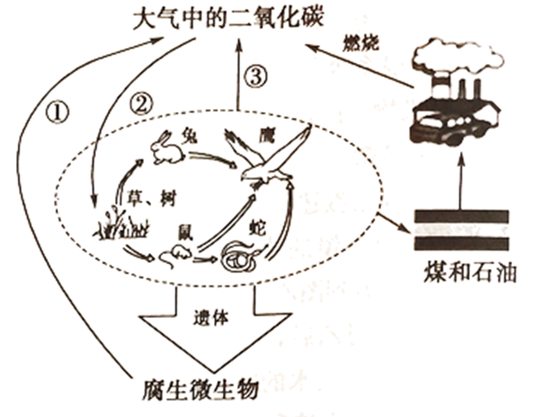
（1）若图中各相邻营养级之间能量传递效率为20%，鹰获取能量最少的一条食物链为______，该食物网中鹰与蛇的关系为______。
（2）该生态系统中，当鼠和兔的数量增多时，植被会遭到破坏，而食肉动物数量的增加又使鼠和兔的数量减少，植被得以恢复，由此可以看出生态系统具有一定的______。
（3）图中，通过生理过程______（填序号），绿色植物不断消耗大气中的二氧化碳，同时释放大量的氧气，有效维持了生物圈的______。
（4）请结合本题的碳循环示意图，为我国实现碳中和目标提出可行性建议或做法。______。
【答案】（1） ①. 草→鼠→蛇→鹰##树→鼠→蛇→鹰 ②. 捕食和竞争
（2）自动调节能力 （3） ①. ② ②. 碳-氧平衡
（4）植树造林或者低碳出行等
【解析】
【分析】食物链反映的是生产者与消费者之间吃与被吃的关系，所以食物链中不应该出现分解者和非生物部分。食物链的正确写法是：生产者→初级消费者→次级消费者…注意起始点是生产者。生态系统具有一定的自动调节能力，但这种自动调节能力有一定限度，如果外界干扰超过了这个限度，生态系统就会遭到破坏。光合作用是指绿色植物通过叶绿体，利用光能，把二氧化碳和水转化成储存能量的有机物，并且释放出氧气的过程。
【小问1详解】
生态系统中，能量流动的特点是单向流动，逐级递减的，所以在食物链中，食物链越长，最高营养级的生物获得的能量就越少。因此，鹰获得能量最少的一条食物链是最长的一条食物链：草→鼠→蛇→鹰或树→鼠→蛇→鹰。该食物网中，鹰与蛇的关系既有捕食，又有竞争。
【小问2详解】
生态系统由生物部分和非生物部分组成，生物部分包括生产者、消费者和分解者；因此要表示一个完整的生态系统，还应包括分解者和非生物部分。该生态系统中，当鼠和兔的数量增多时，植被会遭到破坏，而食肉动物数量的增加又使鼠和兔的数量减少，植被得以恢复，生态系统可以通过这种自动调节能力，维持相对稳定的状态。
【小问3详解】
图中生理过程②表示植物的光合作用，光合作用可以不断消耗大气中的二氧化碳，又将氧气排放到大气中，从根本上改变了地面上的生活环境。维持大气中氧气和二氧化碳的相对平衡，简称碳-氧平衡。
【小问4详解】
绿色植物进行光合作用，消耗大气中的二氧化碳，产生的氧又以气体的形式进入大气，这样就使得生物圈中的氧气和二氧化碳的浓度处于相对的平衡状态，称碳-氧平衡。因此植树造林，可增加二氧化碳吸收；低碳出行可减少二氧化碳排放等。
23. 2022年北京冬奥会、冬残奥会的闭环泡泡获国际盛赞，体育健儿敢于拼搏的精神振奋人心。下图是人体的消化、呼吸、循环、泌尿等新陈代谢活动示意图，A、B、C、D代表生理过程，请据图回答。
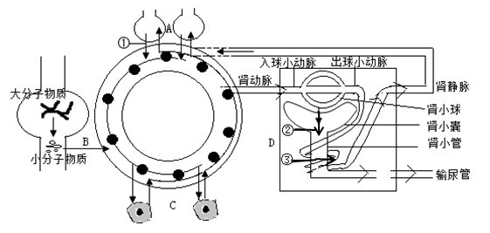
（1）冰雪健儿们在国家速滑馆“冰丝带”内闪电般地滑行，在跳台滑雪中心“雪如意”上挑战高难度动作，协调运动和维持身体平衡的结构是______。运动时新陈代谢加快，发生在A过程的气体交换，①代表的气体为______。B过程发生的主要场所是______。D过程，肾单位将流经的血液净化，同时产生尿液，表示重吸收作用的是______（②/③）。
（2）人体各系统相互协调配合，为组织细胞提供物质和能量，排出代谢废物，维持生命活动的稳定。组织细胞代谢产生的废物，通过血液循环，最后由图中的______系统排出体外。
（3）小肠绒毛中、肺泡外、组织细胞处和肾单位等都有丰富的毛细血管，毛细血管适于物质通过或物质交换的结构特点是______（请写出2条）。
【答案】（1） ①. 小脑 ②. 氧气 ③. 小肠 ④. ③ （2）泌尿
（3）管壁非常薄，只由一层上皮细胞组成；管内血流速度慢
【解析】
【分析】图中表示人体的消化、呼吸、循环、泌尿等新陈代谢活动，A代表肺泡与血液的气体交换，B代表营养物质通过消化道壁进入循环系统，是吸收，C代表组织细胞与血液之间的气体交换，D代表尿液的形成过程。
【小问1详解】
小脑的功能是使运动协调、准确，维持身体平衡，因此冰雪健儿们在国家速滑馆“冰丝带”内闪电般地滑行，在跳台滑雪中心“雪如意”上挑战高难度动作，协调运动和维持身体平衡的结构是小脑。在发生A肺泡与血液的气体交换时，氧气进入血液，因此①代表的气体为氧气，B过程指营养物质的吸收过程，吸收营养物质的主要场所是小肠。在发生D尿液的形成过程中，要经过②肾小球的滤过作用和③肾小管的重吸收作用两个过程。
【小问2详解】
组织细胞呼吸作用是氧化分解有机物为二氧化碳和水，并释放能量供细胞利用。细胞呼吸作用产生的二氧化碳和水以及蛋白质分解后产生的氨在肝脏内被转化成的尿素等，以上代谢废物通过不同的排泄器官排出体外。由图中的泌尿系统排出体外。
【小问3详解】
毛细血管的功能是进行物质交换，这与其结构特点是分不开的，毛细血管的特点是管壁非常薄，只有一层细胞上皮细胞组成，管内血流速度非常慢等特点，这些特点都有利于进行物质交换。
24. 桦尺蛾在遗传和进化中有着重要的价值。18世纪，英国的曼彻斯特地区有一种桦尺蛾，它们夜间活动，白天栖息在长满地衣的树干上，体色大都是浅色，只有少数是深色的。工业革命后，大量的煤烟灰严重污染了城市和近郊，树干上的地衣不断死亡，树干也被染成了黑色，深色的桦尺蛾变成了常见类型，浅色的却成了极少数。请回答下列问题。
（1）桦尺蛾的身体分部，足和触角均______，使它们的运动更加灵活，活动范围更加广泛。
（2）在工业污染区，深色的桦尺蛾能较好地躲避鸟的捕食，那么桦尺蛾体色变深属于______（有利/不利）变异。根据达尔文的观点，浅色杵尺蛾和深色桦尺蛾数量的变化是______的结果。
（3）在遗传学上，桦尺蛾体色的浅色与深色是一对______，它们是由显性基因（B）和隐性基因（b）共同控制的。下图杂交实验中，子代浅色个体的基因组成为______。子代深色个体中，基因组成与亲代相同的概率为______。
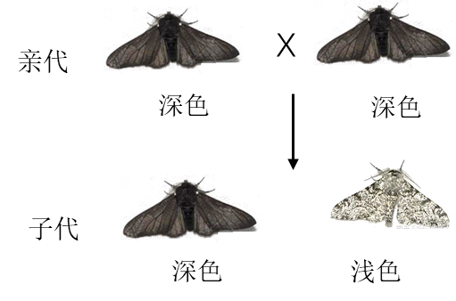
【答案】（1）分节 （2） ①. 有利 ②. 自然选择
（3） ①. 相对性状 ②. bb ③. 1/2##50%
【解析】
【分析】1．节肢动物：体表有坚韧外骨骼；身体和附肢都分节。代表动物有：各种昆虫、甲壳动物、蜘蛛、蜈蚣等。
2．变异根据其对生物的生存是否有利，还可分为有利变异和不利变异。
3．自然选择：自然界中的生物，通过激烈的生存斗争，适应者生存下来，不适应者被淘汰，这就是自然选择。自然选择的主要内容是：过度繁殖、生存斗争、遗传和变异、适者生存。在自然界中，生物普遍具有很强的繁殖能力，能够产生大量的后代，而生物赖以生存的食物和空间都是非常有限的，任何生物要生存下去，就得为获取足够的食物和空间而进行生存斗争。生物个体都有遗传和变异的特性，只有那些具有有利变异的个体，在生存斗争中才容易生存下来，并将这些变异遗传给下一代，而具有不利变异的个体则容易被淘汰。自然界中的生物，通过激烈的生存斗争，适应者生存，不适应者被淘汰，这就是自然选择。生物通过遗传、变异和自然选择不断进化。
4．在一对相对性状的遗传过程中，子代个体出现了亲代没有的性状，则新出现的性状一定是隐性性状，由一对隐性基因控制。亲代个体表现的性状是显性性状，亲代的基因组成中既有显性基因，也有隐性基因，是杂合体。
【小问1详解】
桦尺蛾属于节肢动物中的昆虫，其身体许多体节构成的，并且分部，体表有外骨骼，足和触角也分节，使它们的运动更加灵活，活动范围更加广泛。
【小问2详解】
变异根据其对生物的生存是否有利，还可分为有利变异和不利变异。在工业污染区，深色的桦尺蛾能较好地躲避鸟的捕食，因此，桦尺蛾体色变深属于有利变异。在生存斗争中，具有有利变异的个体，容易在生存斗争中获胜而生存下去并将这些变异遗传给下一代；反之，具有不利变异的个体，则容易在生存斗争中失败而死亡。这就是适应者生存，不适应者被淘汰，是自然选择的结果。
【小问3详解】
在遗传学上，桦尺蛾体色的浅色与深色，是同种生物同一性状的不同表现形式叫做相对性状。在一对相对性状的遗传过程中，子代个体出现了亲代没有的性状，则新出现的性状一定是隐性性状，由一对隐性基因控制。亲代个体表现的性状是显性性状，亲代的基因组成中既有显性基因，也有隐性基因，是杂合体。故图中杂交实验中：亲代都是深色，子代的浅色是新出现的性状属于隐性性状，基因组成为bb，亲代深色的性状是显性性状，基因组成是杂合体Bb，即亲代：Bb×Bb→子代：1BB、2Bb、1bb，故子代深色个体中基因组成与亲代相同的概率为1/2。
25. 人类对生命世界的认知是在科学探究和实践中不断地修正和深化的。在疫苗研发过程中有一个经典案例，1881年，著名的微生物学家巴斯德，为了探究注射脱毒炭疽杆菌能否增强绵羊预防炭疽的免疫能力，做了以下实验：
组别 | 对象 | 第一次处理 |  | 10天后第二次处理
组别 | 对象 | 方法 | 结果 | 方法 | 结果
甲组 | 每组25只健康绵羊 | 注射脱毒炭疽杆菌 | 没有患炭疽 | 注射强毒炭疽杆菌 | 没有患炭疽
乙组 | 每组25只健康绵羊 | 不注射脱毒炭疽杆菌 | 没有患炭疽 | 注射强毒炭疽杆菌 | 患炭疽全部死亡

（1）本实验的变量是______，设置乙组实验的目的是起______作用。两组参与实验的绵羊，在生理状况、年龄、性别等方面均保持一致，这是为了控制______。
（2）本实验中的脱毒炭疽杆菌相当于计划免疫中的______，它会刺激淋巴细胞产生抵抗炭疽杆菌的______。
（3）本实验巴斯德得出的结论为：______。
【答案】（1） ①. 脱毒炭疽杆菌
②. 对照 ③. 单一变量
（2） ①. 疫苗 ②. 抗体
（3）注射脱毒炭疽杆菌能增强绵羊预防炭疽的免疫能力
【解析】
【分析】对照实验是在研究一种条件对研究对象的影响时，所进行的除了这种条件不同外，其他条件都相同的实验，这个不同的条件，就是唯一变量。一般的对实验变量进行处理的，就是实验组，没有对实验变量进行处理的就是对照组。为确保实验组、对照组实验结果的合理性，对影响实验的其他相关因素应设置均处于相同且理想状态，这样做的目的是控制单一变量，便于排除其它因素对实验结果的影响和干扰。
【小问1详解】
本实验是为了探究“注射脱毒炭疽杆菌能否增强绵羊预防炭疽的免疫能力”。甲组和乙组除了“脱毒炭疽杆菌”这个条件不同外，其他条件相同且适宜。而这个唯一的不同条件，就是该对照实验的变量。对照实验中要设置实验组和对照组，实验组是施加实验变量处理的被试组，对照组是不施加实验变量处理的对象组。本实验中，设置乙组实验的目的是起对照作用。一组对照实验中只能有一个变量，其它条件应相同。所以，两组参与实验的绵羊，在生理状况、年龄、性别等方面均保持一致，这是为了控制单一变量。
【小问2详解】
疫苗通常是用失活的或减毒的病原体制成的生物制品。抗原是能引起淋巴细胞产生抗体的物质。人体接种疫苗后，会刺激淋巴细胞产生相应的抗体，故从人体免疫角度分析，注射的疫苗属于抗原。所以，本实验中的脱毒炭疽杆菌相当于计划免疫中的疫苗，它会刺激淋巴细胞产生抵抗炭疽杆菌的抗体。
【小问3详解】
实验结论的得出必须与实验结果之间存在因果关系，必须围绕做出的结果来得出结论。根据实验结果“甲组没有患炭疽，而乙组患炭疽全部死亡”，可得出的实验结论是：注射脱毒炭疽杆菌能增强绵羊预防炭疽的免疫能力。

